Gärten
der
Gerechtigkeit

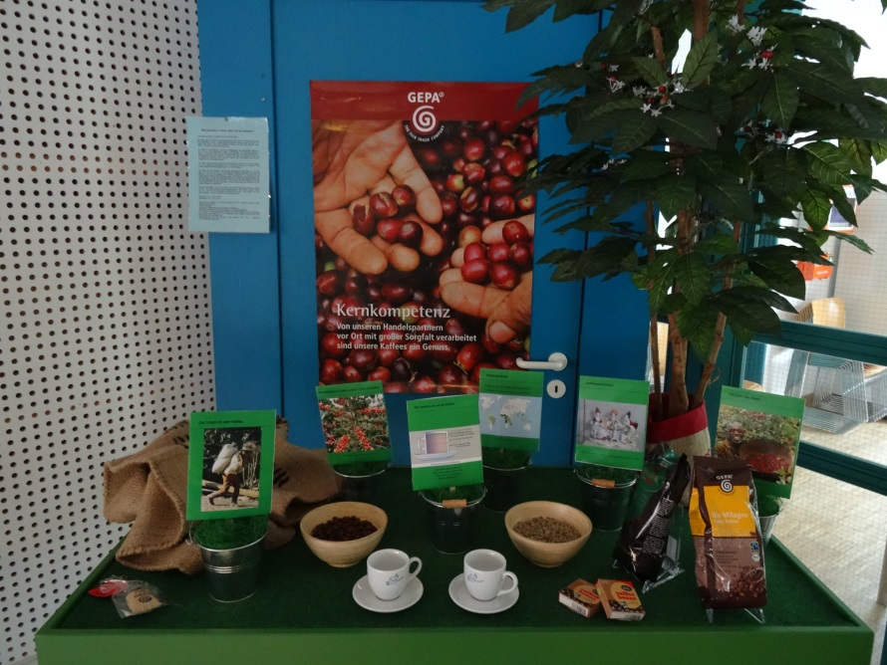

Ausstellung zum Fairen Handel
Inventarverzeichnis

Wie leben die Menschen, die für uns Bananen, Kokos, Kaffee, Kakao oder Baumwolle anbauen und wie können wir ihre Lebenssituation verbessern?

An sechs Thementischen (120 x 60 cm) wird präsentiert, informiert und zum fairen Handeln motiviert.

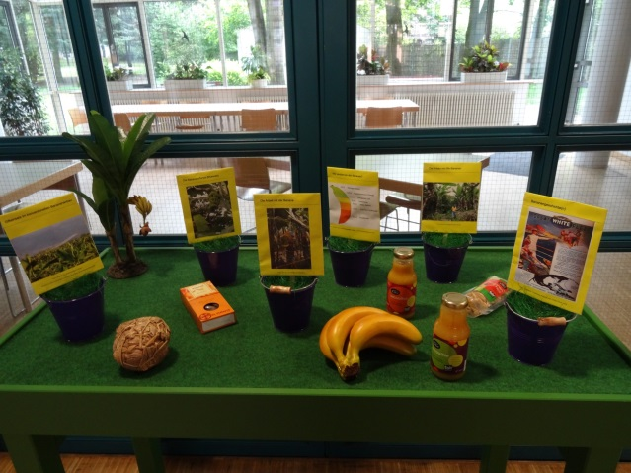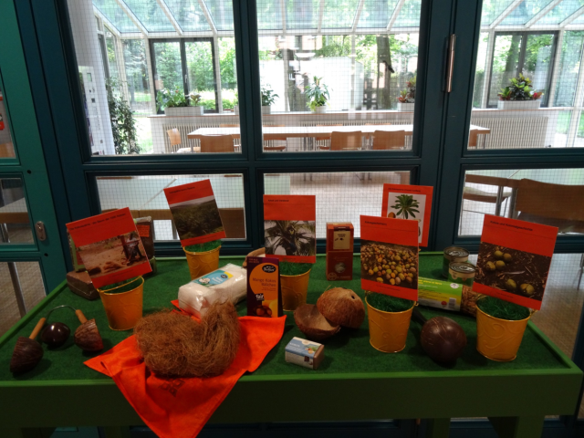

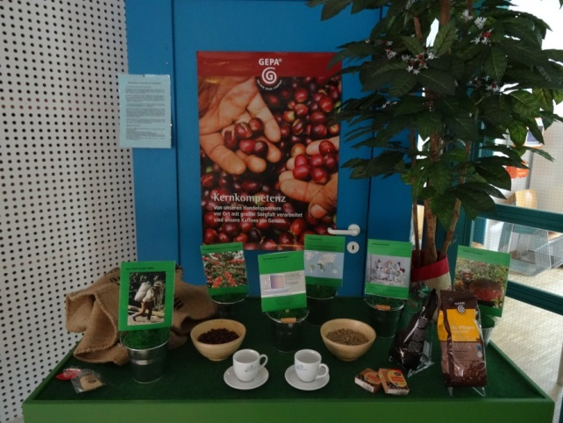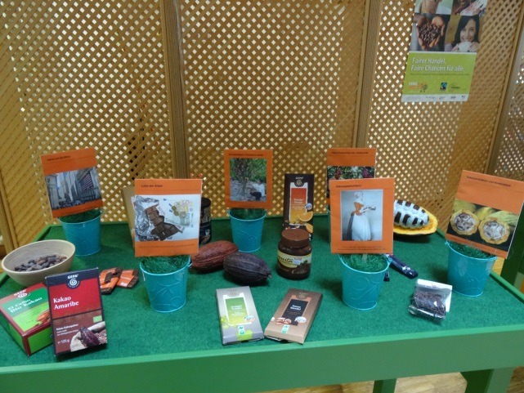

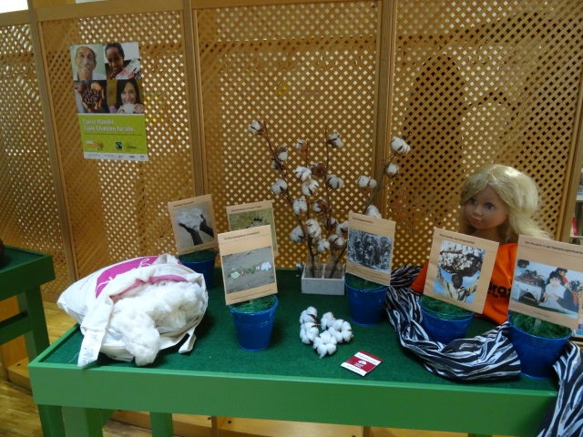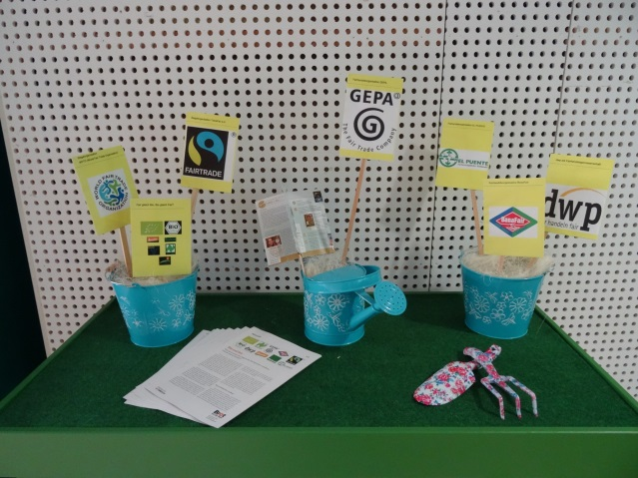

Informationen:

Diakonisches Werk Bayern
Brot für die Welt
Bettina Götz
Tel: 0911 9354-390, goetz@diakonie-bayern.de

Inventar Kiste – Kokos

Ordner Kokos:
- Bild Kokos-Tisch
- 6 Samentütchen:
Kokosgeschichte(n)
Kokos und Kolonialgeschichte
Kokospalme kontra Ölpalme
Die Kokospalme der Baum der 1000 Nutzen
Die Kokospalme
Arbeit und Verdienst
Deko:
  - Kokosschalen-Kerze
  - 2 x Halbe Nuss
  - Kokosseil
  - Kokosfasern
  - 2 x Kokoblock
  - 3 x Rassel
  - Seife
Lebensmittel
  - 2 x Kokosmilch-Dosen
  - 1 x Kokosraspeln
  - 1 x Kokos-Chips
  - 1 x Mango Kokos Bällchen
- 6 x Eimerchen mit Hölzchen

So wird’s gepackt...

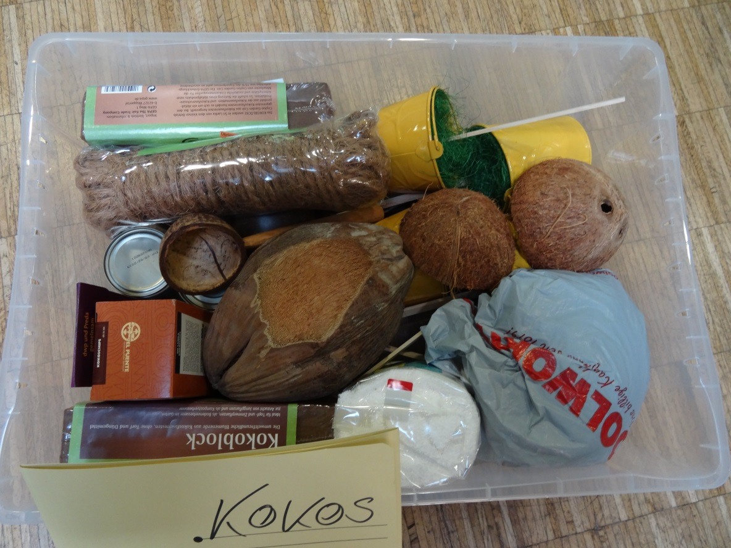
Inventar Kiste - Kaffee

Ordner Kaffee:
  - Bild Kaffee-Tisch
  - 1 x Pressetext
  - 6 Samentütchen
Die Arbeit mit dem Kaffee
Kaffeeanbauländer
Die Kaffeepflanze
Kaffeegeschichte
Der Lohn der Arbeit
Wer verdient wie viel am Kaffee?
Kaffee:
  - Bio Milagro
  - Bio Café Esperanza (Brot für die Welt + GEPA)
  - Kaffee Mexiko Sonrisa (El Puente)
Deko:
  - 2 x Plastikaufsteller
    - 2 x Espresso-Tasse mit Teller
    - 1 Kaffeesack
- 2 Bambusschälchen
- Geröstete Kaffeebohnen
- Grüne Kaffeebohnen
- 1 Kühlschrankmagnet „Kaffeesack GEPA“
- 6 x Eimerchen mit Hölzchen
- 1 „Übertopf Jute“ für Kaffeestrauch

So wird’s gepackt...

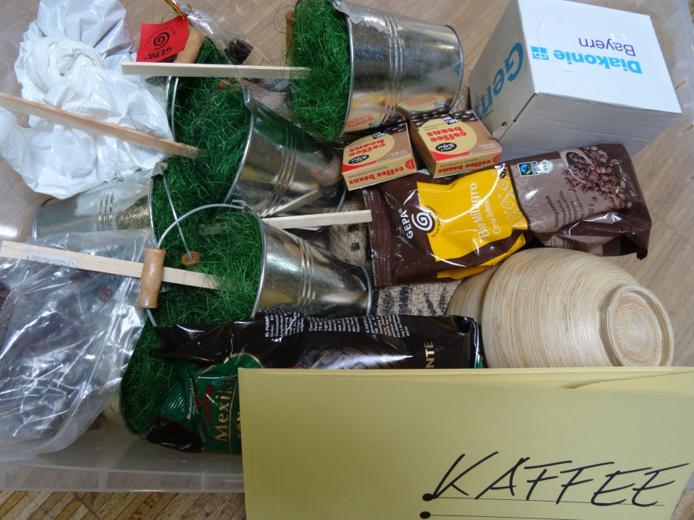
Inventar Kiste – Baumwolle 1

Ordner Baumwolle:
  - Bild Baumwolle-Tisch
  - 6 Samentütchen
    - Baumwollanbau und seine Folgen
    - Die Baumwollpflanze
    - „Naturfaser“ Baumwolle
    - Die Situation in der Bekleidungsindustrie
    - Baumwolle und Geschichte
    - Baumwolle und Kinderarbeit
Deko Baumwolle:
  - T-Shirt
  - Schal Tiger
  - Beutel mit Baumwolle
  - 4 x Glasgefäße in 1 Holzkästchen
  - 6 x Eimerchen mit Hölzchen

So wird’s gepackt...

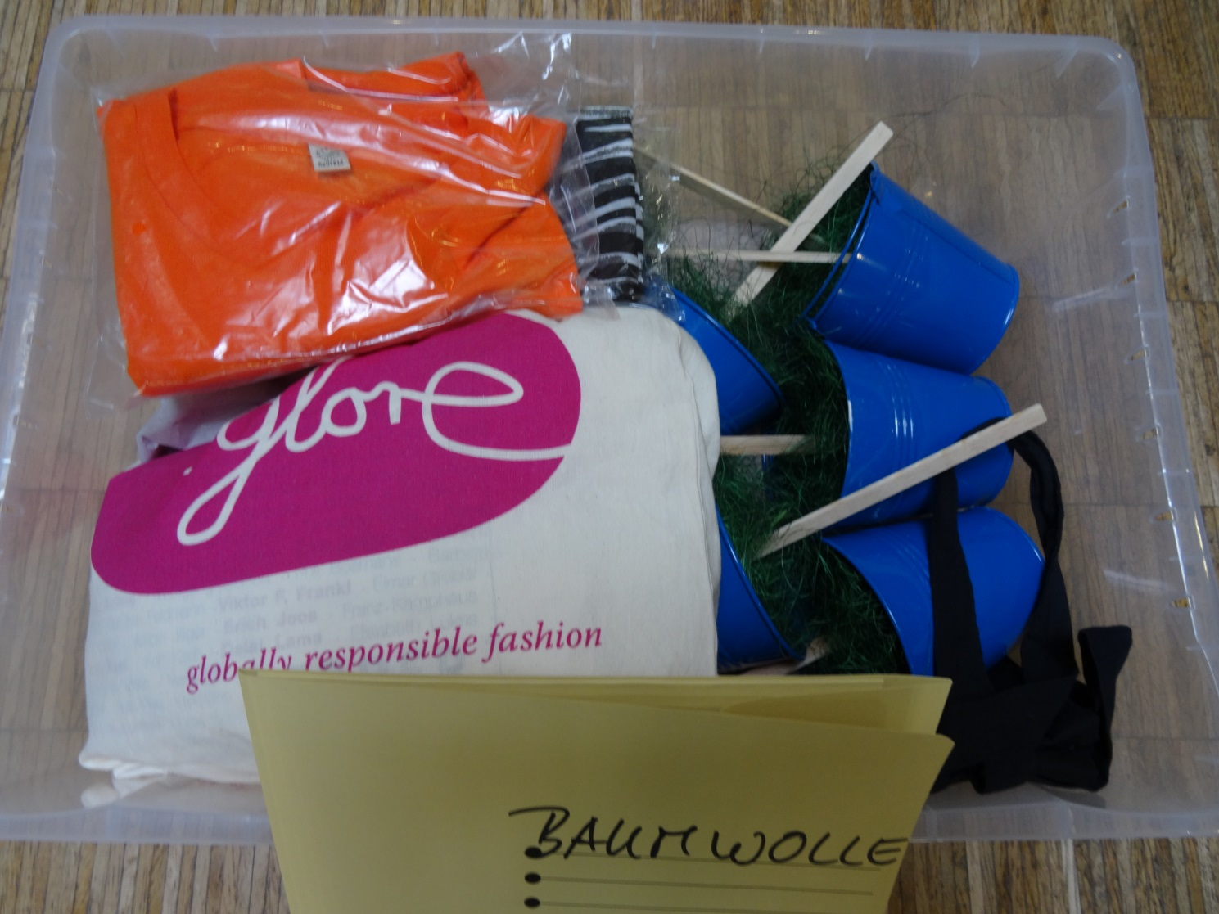

Inventar Kiste – Baumwolle 2

- 4 x Baumwollpflanzen
- 5 x Baumwollblüten, 1 Samentüte Made in Africa (in Karton)

So wird’s gepackt...

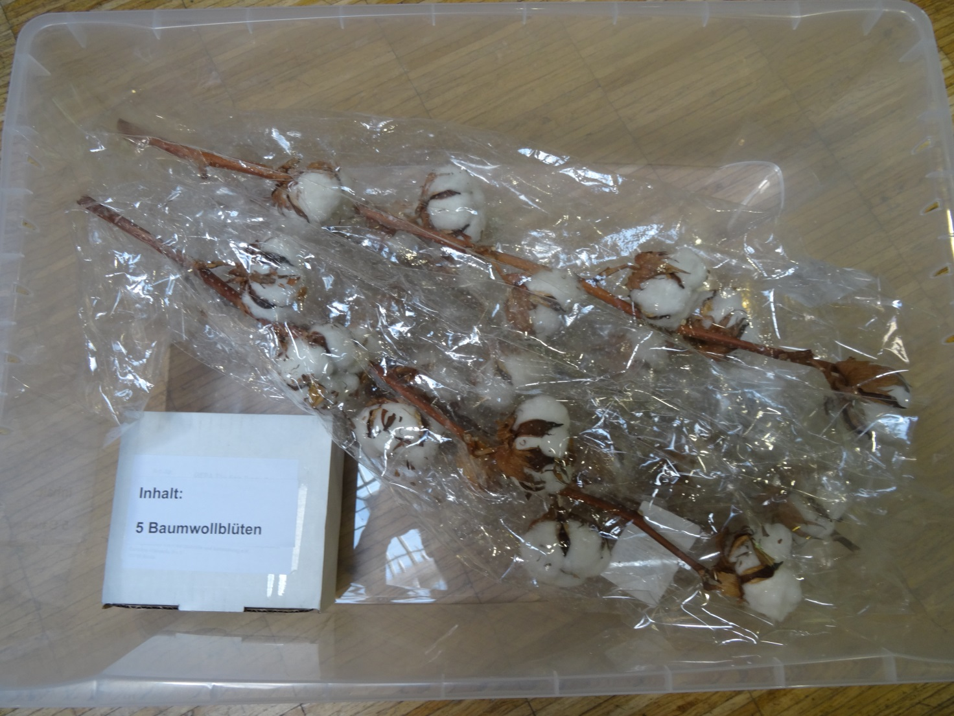

Inventur Kiste – Kakao
Ordner Kakao
  - Bild Kakao-Tisch
  - 6 Samentütchen
Der Kakaobaum
Kakao: Produzenten und Verbraucher
Kakao und Verdienst
Kakaoproduktion und Kinderarbeit
Kakao und die Börse
Die Geschichte des Kakaos
Deko:
    - Grappa Traube
    - Physalis Beere
    - Ganze Mandel
    - Mandel Orange
    - 2 x Schokoriegel
    - 5 x kleine Tafeln Fairteilen (Brot für die Welt)
  - 1 x equita Schokoaufstrich
  - Feine Bio Trinkschokolade
  - Kakao Amaribe
- 1 Kakaoschote mit Kakaobohnen (Styropor)
- 2 Kakaoschoten (echt)
- 1 Schraubglas mit Kakaobohnen
- 1 Bambusschale für Kakaobohnen
- 2 x Plastikaufsteller
- 6 x Eimerchen mit Hölzchen

So wird’s gepackt...

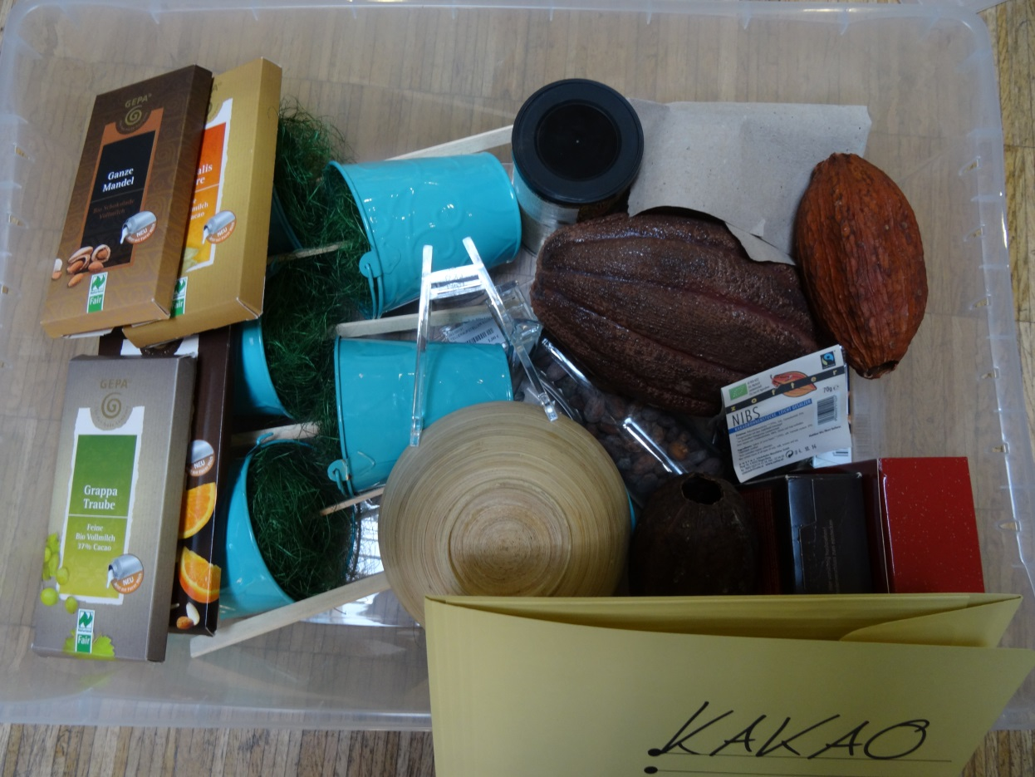
Inventar Kiste – Bananen

Ordner Bananen
  - Bild Bananen-Tisch
  - 6 Samentütchen
Gifteinsatz im konventionellen Bananenanbau
Der Anbau von Biobananen
Die Arbeit mit der Banane
Bananengeschichte(n)
Wer verdient an den Bananen
Die Bananenpflanze
Deko:
- 5 Kunstbananen
- 1 Bananenbaum
- 2 Bananenblätterbälle
  - 1 x Banana Chips
  - 1 x ganze getrocknete Bananen – EL PUENTE
  - 2 x Smoothie – Welt Partner

So wird’s gepackt...

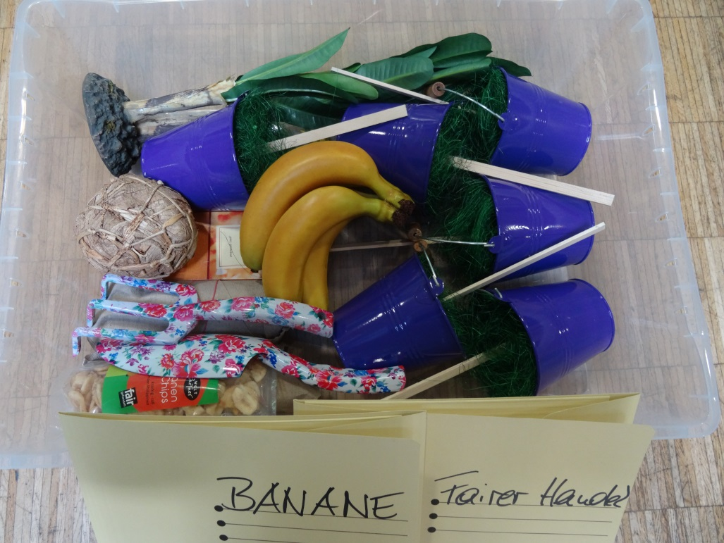

Inventar Kiste –Fairer Handel

Ordner Fairtrade allgemein:
    - Bild Tisch Fairer Handel
    - 7 Samentütchen:
Fair gleich Bio. Bio gleich Fair?
Siegelorganisation TransFair
Siegelorganisation WFTO
Fairhandelsorganisation GEPA + 1 Aufsteller Fair +
Fairhandelsorganisation El Puente
Fairhandelsorganisation BanaFair
Fairhandelsorganisation Dritte Welt Partner
    - 10 x Aktuell 43: Was bedeutet Fairer Handel wirklich? (Art.Nr. 129 700 060)
Deko Fairer Handel:
- 1 Gärtnerschaufel
- 1 Gärtnerharke
- 7 Holzstäbe für Samentüten
- 1 Gießkanne
- 2 Eimer
Ebenfalls in dieser Kiste:

- 3 x Schilder „Gärten der Gerechtigkeit“, A3
- Kistchen mit Schrauben , 1 Imbus-Schlüssel
- 2 Spanngurte (für Transport der Tische)
- Inventarverzeichnis
- Kopiervorlagen „Quiz zur Ausstellung“ , „Auflösung Quiz“

Loses Inventar:

- 6 x Tische
- 6 x Kunstrasen als Tischauflage
- 1 Kaffeepflanze

